Протокол № 17
заседания членов Совета Некоммерческого партнерства «Межрегиональное объединение дорожников «СОЮЗДОРСТРОЙ»

г. Москва 27 июня 2016 года

Форма проведения: очная

Присутствовали члены Совета: Кошкин Альберт Александрович – Президент ОАО «Сибмост», Хвоинский Леонид Адамович – генеральный директор СРО НП « МОД «СОЮЗДОРСТРОЙ», Андреев Алексей Владимирович – генеральный директор ОАО «ДСК «АВТОБАН», Нечаев Александр Федорович – Председатель Совета директоров ООО «Севзапдорстрой», Рощин Игорь Валентинович – Первый заместитель генерального директора ОАО «Дорисс», Любимов Игорь Юрьевич – генеральный директор ООО «СК «Самори», Лилейкин Виктор Васильевич – генеральный директор ЗАО «Союз-Лес», Данилин Алексей Валерьевич – Исполнительный директор ООО «Магма 1», Вагнер Яков Александрович – Генеральный директор ООО «Стройсервис», Абрамов Валерий Вячеславович – генеральный директор ЗАО «ВАД», Власов Владимир Николаевич – генеральный директор ПАО «МОСТОТРЕСТ».

Повестка дня:

- Рассмотрение вопроса о переоформлении Свидетельства о допуске в связи со сменой юридического адреса организации - члена партнерства СРО НП «МОД «СОЮЗДОРСТРОЙ».

- Рассмотрение вопроса о вынесении мер дисциплинарного воздействия к организациям-членам СРО НП МОД «СОЮЗДОРСТРОЙ», не исполняющих требования законодательства РФ и обязательных условий членства в СРО НП «МОД «СОЮЗДОРСТРОЙ».

3. Разное

По первому вопросу: выступил генеральный директор СРО НП «МОД «СОЮЗДОРСТРОЙ» Хвоинский Л.А. в соответствии с поданными документами о смене юридического адреса организации – члена Партнерства АО «Фирма ДЕКО», прошу Вас рассмотреть вопрос о переоформлении и выдаче Свидетельства о допуске к видам работ, которые оказывают влияние на безопасность объектов капитального строительства согласно перечня, утвержденного Приказом № 624 Минрегионразвития России от 30.12.2009 г.;

Решили: Переоформить и выдать Свидетельство о допуске к видам работ, которые оказывают влияние на безопасность объектов капитального строительства, согласно перечня, утвержденного Приказом № 624 Минрегионразвития России от 30.12.2009г. организации – члену Партнерства АО «Фирма ДЕКО».

Голосовали:
За – 11 голосов, против – нет, воздержался – нет.

По второму вопросу: слово имеет заместитель генерального директора СРО НП «МОД «СОЮЗДОРСТРОЙ» Суханов П.Л. Уважаемые члены Совета! На Совете Партнерства, состоявшемся 27.04.2016 г. (Протокол № 11), было принято решение о приостановлении действия Свидетельства о допуске сроком на 60 календарных дней следующим организациям - члену Партнерства:

- ООО «ПРОФСТРОЙКОМ»;
- ЗАО ДСПМК «Сызранская».

По состоянию на 27 июня 2016 года, нарушения, повлекшие приостановление действия Свидетельства о допуске к работам, данное организациям не устранены, в том числе не приняты меры по их устранению.

Решили: в связи с не устранением допущенных замечаний, с 27 июня 2016 года, прекратить действие Свидетельства о допуске на основании пункта 3 части 15 статьи 55.8 Градостроительного кодекса Российской Федерации следующей организации - члену Партнерства:

- ООО «ПРОФСТРОЙКОМ»;
- ЗАО ДСПМК «Сызранская».

На основании пункта 5 части 2 и части 3 статьи 55.7 и пункта 5 части 2 статьи 55.15 Градостроительного кодекса Российской Федерации, с 27 июня 2016 года исключить из членов СРО НП «МОД «СОЮЗДОРСТРОЙ»:

- ООО «ПРОФСТРОЙКОМ»;
- ЗАО ДСПМК «Сызранская».

Голосовали:
За – 11 голосов, против – нет, воздержался – нет.

По третьему вопросу (разное): Выступил генеральный директор СРО НП МОД «СОЮЗДОРСТРОЙ» Хвоинский Леонид Адамович. Уважаемые члены Совета! В Совет Партнерства поступило предложение, за обеспечение деятельности института саморегулирования в строительстве, наградить: - Нагрудным знаком «За вклад в транспортное строительство» 3-й степени:
- Мищанина Сергея Ивановича – начальника отдела надзора и разрешительных процедур СРО НП МОД «СОЮЗДОРСТРОЙ».

Решили: В соответствии с пунктом 2 и пунктом 6 Положения о Нагрудном знаке «За вклад в транспортное строительство», за обеспечение деятельности института саморегулирования в строительстве, наградить нагрудным знаком СРО НП МОД «СОЮЗДОРСТРОЙ» - «За вклад в транспортное строительство» «III» степени - Мищанина Сергея Ивановича – начальника отдела надзора и разрешительных процедур СРО НП МОД «СОЮЗДОРСТРОЙ».

Выступил генеральный директор СРО НП МОД «СОЮЗДОРСТРОЙ» Хвоинский Леонид Адамович. Уважаемые члены Совета! В адрес Партнерства поступило предложение о награждении почетной грамотой СРО НП МОД «СОЮЗДОРСТРОЙ» Евдокимова Андрея Юрьевича – главного специалиста организационно-административного отдела СРО НП МОД «СОЮЗДОРСТРОЙ».

Решили: В соответствии с пунктом 1 Положения о Почетной грамоте саморегулируемой организации Некоммерческое партнерство «Межрегиональное объединение дорожников «СОЮЗДОРСТРОЙ» - За многолетний добросовестный труд и большой личный вклад в развитие автомобильных дорог Российской Федерации, наградить Почетной грамотой СРО НП МОД «СОЮЗДОРСТРОЙ» Евдокимова Андрея Юрьевича – главного специалиста организационно-административного отдела СРО НП МОД «СОЮЗДОРСТРОЙ».

Голосовали:
За – 11 голосов, против – нет, воздержался – нет.

Выступил генеральный директор СРО НП МОД «СОЮЗДОРСТРОЙ» Хвоинский Леонид Адамович. Уважаемые члены Совета! В адрес Партнерства поступило ходатайство от ООО «СК «САМОРИ» о награждении, в связи с юбилейными датами рождения, почетной грамотой СРО НП МОД «СОЮЗДОРСТРОЙ», следующих представителей организации ООО «СК «САМОРИ» – члена СРО НП МОД «СОЮЗДОРСТРОЙ»:
- Недашковского Вячеслава Михайловича – главного механика ООО «СК «САМОРИ»;
- Бобова Алексея Васильевича – машиниста погрузчика ООО «СК «САМОРИ»;
- Сычева Юрия Юрьевича помощника оператора АБЗ ООО «СК «САМОРИ»;
- Транжилина Петра Ивановича – машиниста погрузчика ООО «СК «САМОРИ»;
- Серебрякова Василия Ивановича – машиниста погрузчика ООО «СК «САМОРИ».

Решили: В соответствии с пунктом 1 Положения о Почетной грамоте саморегулируемой организации Некоммерческое партнерство «Межрегиональное объединение дорожников «СОЮЗДОРСТРОЙ» - За многолетний добросовестный труд и большой личный вклад в развитие автомобильных дорог Российской Федерации, наградить Почетной грамотой СРО НП МОД «СОЮЗДОРСТРОЙ» следующих представителей организации ООО «СК «САМОРИ» – члена Партнерства:
- Недашковского Вячеслава Михайловича – главного механика ООО «СК «САМОРИ»;
- Бобова Алексея Васильевича – машиниста погрузчика ООО «СК «САМОРИ»;
- Сычева Юрия Юрьевича помощника оператора АБЗ ООО «СК «САМОРИ»;
- Транжилина Петра Ивановича – машиниста погрузчика ООО «СК «САМОРИ»;
- Серебрякова Василия Ивановича – машиниста погрузчика ООО «СК «САМОРИ».

Голосовали:
За – 11 голосов, против – нет, воздержался – нет.

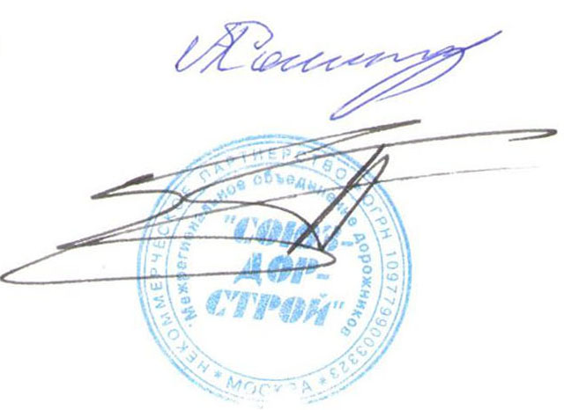
Председатель Собрания Кошкин А.А.

Секретарь Собрания Суханов П.Л.

